Цепи синусоидального тока

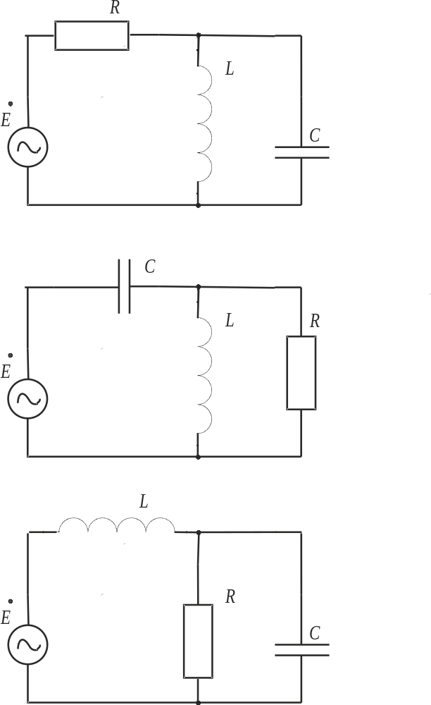
X_{L} = ωL Z_{L} = j X_{L}
X_{C} = 1/ωC Z_{C} = – j X_{C}

1. Для каждой схемы составить уравнения контурных токов.
2. Для одной из схем (на выбор) определить контурные токи в общем виде (через параметры Е, X_{L}, X_{C}, R)

